Nafn
VERKEFNI – Rafmótorar og mótorskilti (Kafli 19)
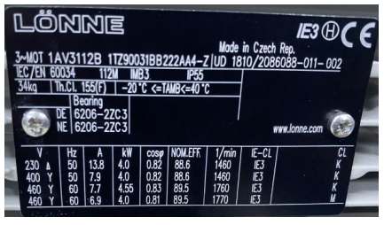
1. Hvaða upplýsingar eiga að standa á merkiskilti mótors?

2. Greindu frá því hvaða upplýsingar á merkiskilti þarft til að geta tengt mótor rétt.

3. Hvaða upplýsingar telur þú að skipti mestu máli?

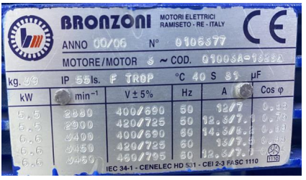
4. Hvað er það sem ræður hraða hverfilsegulsviðsins

5. Hvað er sleita? (slip) 6. Hvernig er sleituprósenta reiknuð ?

7. Hver er snúningshraði hverfisviðs og snúðs i mótor með 2 pólpör annars vegar og 4 pólpör hins vegar, þegar sleituprósentan er 5% i báðum tilfellunum?

8. Hver er sleituprósenta sexpóla ridstraumsmótors med snúningshradann 959 snúningar/mín vid 50 Hz tiôni?

7. Skráðu inn í töfluna viðeigandi gildi, sýndu dæmi um útreikninga. Hraði þriggja fasa mótors miða við fjölda póla, við 50Hz

Spólur | Pólar | Pólpör (p) | Hverfilssvið (ns) | Skrikun (n-skrikun) | Hraði snúðs (n)
 |  | 1
 |  | 2
 |  | 3
 |  | 4
 |  | 5
 |  | 6

Formúlur:
ns =
n =
n-skrikun =

8. Teiknaðu kúrfu með viðeigandi kvarða sem sýnir snúðhraðann miðað við fjölda skauta í mótornum

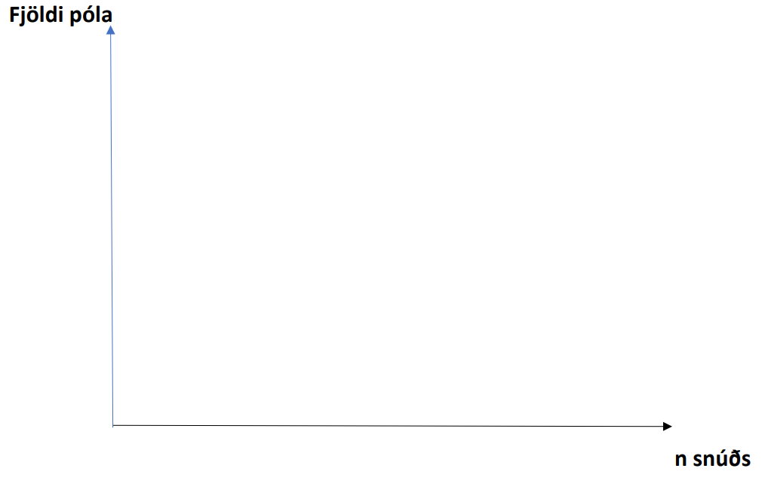

Hér er merkiskilti á mótor. Skoðið merkiskiltið og svarið eftirfrandi spurningum
9. Hvernig á að tengja mótorinn við spennukerfið 3N~230/400V?

10. Hver er nýtni mótorsins?

11. Hvað eru margir pólar í mótornum ?

11. Hver er tilgangurinn með því að nota Y/D skipti ? (Y-D ræsing)

12. Hversu stórann mótor má ræsa með Y/D ræsi án sérstaks leyfis frá rafveitu?

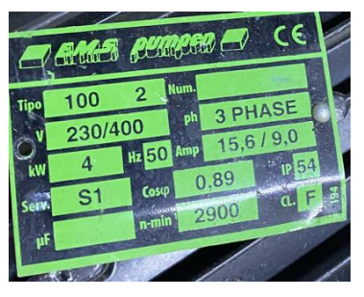
13. Hvað þarf að vera til staðar til að hægt sé að ræsa með Y/D skipti?

